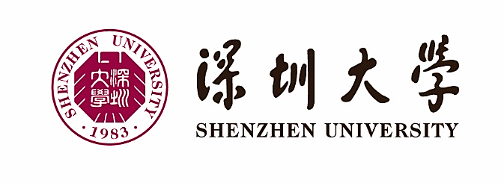

2022年春季港澳台交换生
招生简章
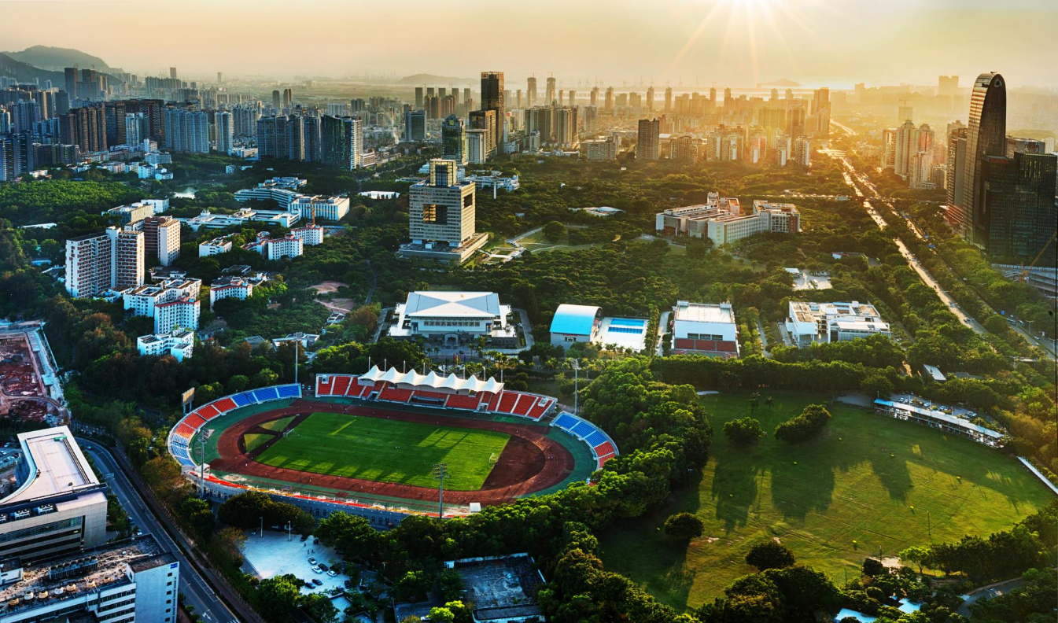

修读时间：2022年2月至2022年7月
报名网址：hmt.szu.edu.cn/exchange-project/114.html（2021/9/10-11/30）

一、深圳大学简介
深圳大学——特区大学、窗口大学、实验大学

深圳大学1983年经国家教育部批准设立，肩负着为特区培养人才和为国家高等教育改革探路的光荣使命。中央、教育部和地方高度重视深圳大学建设，组织北大援建中文、外语类学科，清华援建电子、建筑类学科，人大援建经济、法律类学科，一大批知名学者云集深圳大学。建校伊始，学校在高校管理体制上锐意改革，在奖学金、学分制、勤工俭学等方面进行了积极探索，率先在国内实行毕业生不包分配和双向选择制度，推行教职员工全员聘任制度和后勤部门社会化管理改革，为中国高等教育改革做出了重要贡献。
建校38年，深圳大学秉承“自立、自律、自强”的校训，紧随特区，锐意改革、快速发展，在较短的时间内形成了从学士、硕士到博士的完整人才培养体系以及多层次的科学研究和社会服务体系，形成了“特区大学、窗口大学、实验大学”的办学特色，培养了20多万各类创新创业人才，95%以上扎根粤港澳大湾区，为深圳经济特区发展和国家现代化建设做出了重要贡献。特别是进入新时代以来，深圳大学实施高水平大学建设发展战略，成为内地进步最快的大学之一，综合实力得到全面快速提升，实现了从本科教学型大学向教学科研并重型大学的转型，创新创业人才培养、人事管理体制等领域的改革走在全国前列。目前，学校已经成为一所特色鲜明、实力雄厚、在国内外具有良好声誉和重要影响力的高水平综合性大学。

深圳大学现有粤海、沧海、丽湖、罗湖四个校区，校园总面积2.72平方公里。学校教学资源丰富，科研设施齐备。校园总建筑面积147.44万平方米，教学、科研仪器设备总值35亿元。图书馆馆舍51202㎡（含丽湖校区图书馆一期），全校纸本资源432万余册；数据库411种，含全文电子图书282.36万余册，全文电子期刊13.24万种。现有国家级本科专业综合改革试点1个，国家级人才培养模式创新实验区1个，国家级实践教学基地1个。国家级实验教学示范中心2个，国家级虚拟仿真实验教学中心1个，省级实验教学示范中心18个，省级虚拟仿真实验教学中心3个。建有国家工程实验室3个，国家工程技术研究中心1个，教育部重点实验室3个，科技部国际合作基地1个，省级重点实验室12个。

深圳大学现有普通高等教育在校生38981人，其中全日制本科生28373人、硕士研究生9939人、博士研究生407人、留学生262人，成人教育学生24484人。学校学科门类齐全、综合性强，涵盖哲学、文学、经济学、法学、教育学、理学、工学、管理学、医学、历史学、艺术学等11个学科门类。学校设有24个教学学院，100个本科专业，两所直属附属医院。现有国家级特色专业5个，省级特色专业15个；有省级重点学科15个。有博士学位授权一级学科点17个；博士后科研流动站9个，博士后工作站1个。有硕士学位授权一级学科38个；有专业硕士学位授权类别27个。工程学、临床医学、材料科学、生物学与生物化学、计算机科学、化学、物理学、社会科学总论、环境科学/生态学进入ESI学科世界排名前1%，在中国高校扩展版ESI高被引论文排行榜中位列第55位。学校发起组建“全国地方高校UOOC联盟”，加盟高校达134所，上线课程646门，选课学校累计627所，认学分学校累计61所，累计选课人次突破141万。

学校不断深化科研体制改革，科研项目与经费增长显著。2020年，科研总经费超过16亿元；2020年国家自然科学基金项目获373项，稳居广东高校第2位，连续两年地方高校排名第1位；2020年获国家社科基金项目39项，位居全国第35位、广东高校第4位。SCI收录论文5261篇，SSCI收录论文613篇。获专利授权780项，其中发明专利授权549项。学报理工版获评“2018年度中国高校百佳科技期刊”；《深圳大学学报 》荣获“第六届全国高校社科名刊”。

学校积极推进“国际化人才培养、国际化科研合作、国际化师资建设、国际文化交流”，现与境外311所高校建立联系，开展学生交换、教师研修、合作办学等多种形式的国际合作，全面提升国际交流质量和层次。

当前，深圳大学积极服务粤港澳大湾区和深圳先行示范区建设等国家重大战略需求，坚持文化引领，强化创新驱动，追求内涵发展,加快创建世界一流创新型大学，为建设新时代中国特色社会主义标杆大学而努力奋斗！

选课要求
1. 可以选修深圳大学所开设的全部课程(体育课、钢琴课除外)。
2. 要求每学期最低修读8个学分，最高修读28个学分。
3. 学生需在报名网站备注自己的专业，开学之后，可通过深圳大学选课网站选择修读的课程。如在选课过程中遇到任何问题，可联系深圳大学港澳台事务办公室老师协助。课程选定之后，原则上不可以更改。如果需要更改，请在选课期间及时通知港澳台事务办公室负责老师。选课结束之后，所选课程不可以更改。

三、地理位置
深圳大学坐落于深圳市南山区，南山区是深圳的科研、教育、体育中心，是深圳大学城、深圳市高新技术产业园、深圳湾体育中心所在地。南山区旅游资源丰富，有深圳华侨城、世界之窗、欢乐谷、锦绣中华，海上世界、新安古城、青青世界、深圳野生动物园、南头古城等主题公园和著名景点。

四、饮食与交通
饮食：深圳大学共有十余个学生餐厅，可提供丰富的美食，学校周边亦有各色美味小吃。
校外交通便利，可乘地铁、公交至附近商圈。所有公共交通可使用深圳通付费。
（https://www.shenzhentong.com/index.html）
交通：
a.巴士：深圳大学西门公交站（站名：深圳大学）
乘坐70路/113路/m398路至世界之窗站，附近为华侨城商圈。

乘坐m453路至票务中心站，附近为欢乐海岸商圈。

对向乘坐226路/113路/m448路可至海上世界站，附近为蛇口商圈，也可在蛇口码头坐船至香港/澳门。

对向乘坐19路/m222/m475路可至海岸城站，附近为海岸城商圈。

b.深圳地铁
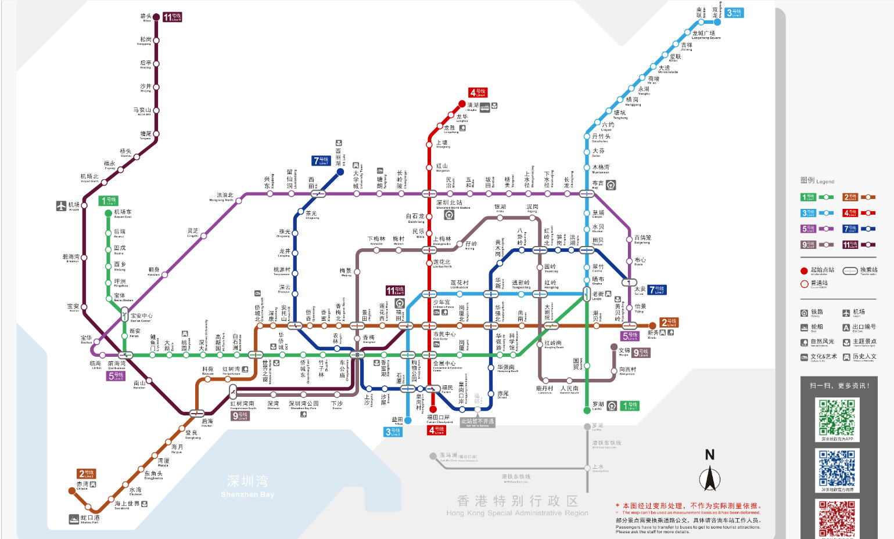

四、项目负责人联系方式

姓名 | 职务 | 联系方式 | 邮箱
范琦 | 港澳台办公室老师 | 0755-86932202
莫妮 | 港澳台办公室老师 | 0755-86932202 | moni@szu.edu.cn

c．深圳通

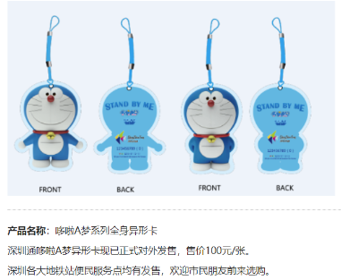
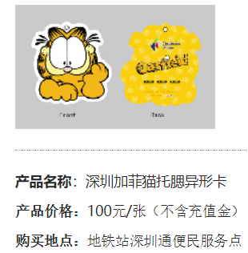

住宿及费用
- 入学报到时间：按录取通知书要求报到。报到后，由志愿者带领同学们熟悉校园，办理相关手续。
- 住宿：统一安排入住宿舍楼,费用约为800元。
房价不含水电费，实际价格按学校当年标准执行。

六、招生项目负责人联系方式
序号 | 姓名 | 职务 | 电话 | 邮箱
1 | 雷声远 | 港澳台事务办公室老师 | 0755-26536107 | lsy@szu.edu.cn

深圳大学港澳台事务办公室
2021年8月5日

